“浮力” 训练题

**1.**(2017·玉林)如图所示是我国自行制造的第一艘航空母舰静止在海面上的情景，下列分析正确的是(B)

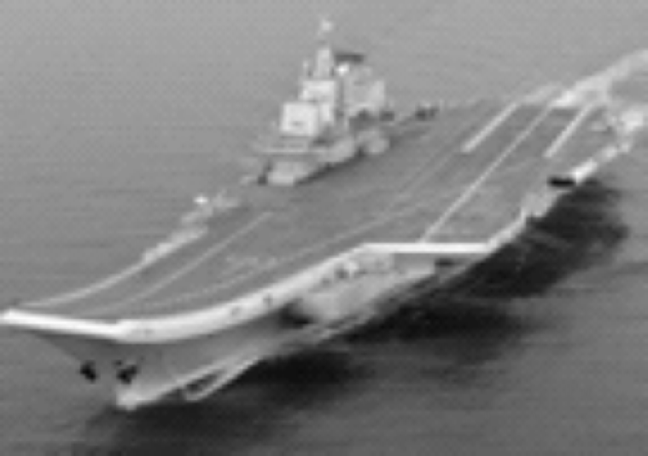

A．航空母舰所受的浮力大于它所受重力

B．航空母舰排开的海水越多受到的浮力越大

C．航空母舰受到的浮力大小跟它本身的密度有关

D．航空母舰的排水量约为7×104 t，表示它空载时排开水的质量约为7×104 t

1. (2017·来宾)如图所示，体积相同而材料不同的四个小球甲、乙、丙、丁静止在水中，这四个小球所受的浮力分别为F甲、F乙、F丙、F丁，则(B)

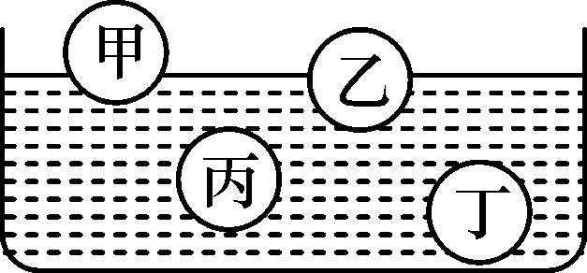

A．*F*甲＝*F*乙 B．*F*甲＜*F*丁 C．*F*乙＞*F*丙 D．*F*甲＞*F*乙

**3**． 如图所示，质量相等的甲、乙两球分别悬浮、漂浮在水中，下列说法正确的是(*D*)

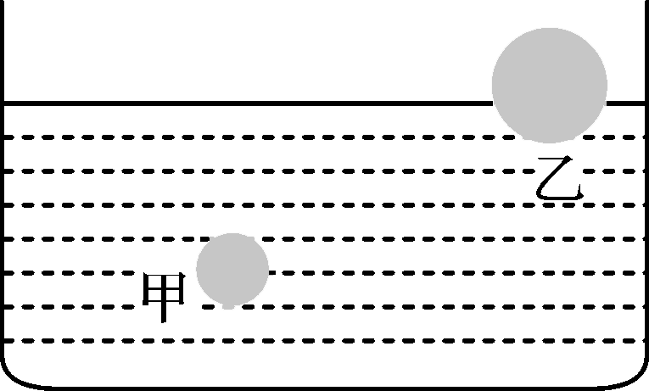

*A*．甲球受到的浮力大

*B*．乙球受到的浮力大

*C*．甲球浸在水中的体积大

*D*．两球浸在水中的体积一样大

**4**． 甲、乙、丙三个完全相同的小球，分别放入酒精、水和浓盐水中(三种液体深度均大于球的直径)，它们静止时受到的浮力分别为 F1、F2、F3，则下列几种情况中，不可能的是(ρ酒精＜ρ水＜ρ浓盐水 )(*C*)

*A*．F1＜F2＜F3 *B*．F1＜F2＝F3 *C*．F1＝F2＜F3 *D*．F1＝F2＝F3

**5**． 贵港是西南地区第一大内河港口，若一艘轮船从贵港驶往澳门，当它从珠江口驶入大海时(*D*)

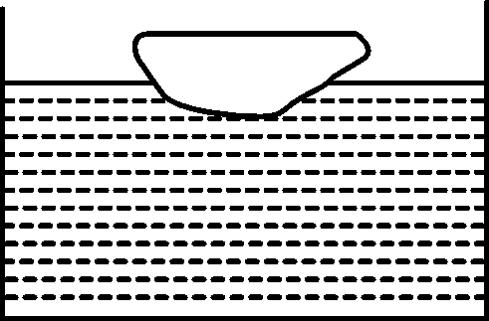

*A*．它受到的浮力变大

*B*．它受到的浮力变小

*C*．它下沉了一些

*D*．它上浮了一些

1. 小明在水盆中洗碗，发现一个大碗正漂浮在水盆中，如图所示，他将水盆中的一些水放入大碗中，但大碗仍然漂浮．与原来相比，大碗所受的浮力将__变大__(填“变大”“不变”或“变小”)，水盆中的水面会__不变__(填“上升”“不变”或“下降”)．

**7**． 把体积为2×10－3 *m*3、重为12 *N*的物块放入水中，当它静止时所处的状态及受到的浮力大小分别为(g取10 *N*/*kg*)(*B*)

*A*．漂浮，F浮＝20 *N* *B*．漂浮，F浮＝12 *N*

*C*．沉底，F浮＝20 *N* *D*．沉底，F浮＝12 *N*

**8**． 弹簧测力计下挂着一重为2 *N*的物体，物体一半体积浸入水中静止时，弹簧测力计的示数如图所示，其示数为__1.2__*N*，物体体积为__1.6×10－4__m3(已知水的密度为*ρ*水＝1.0×103 kg/m3，*g*取10 N/kg)．

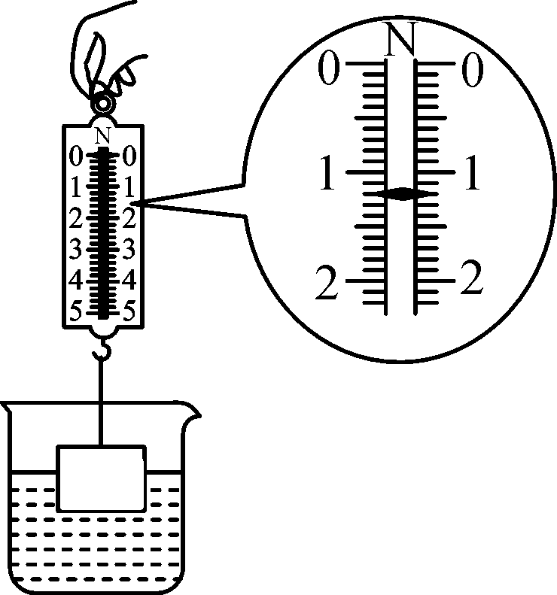

1. 如图所示，底面积为S的圆柱形薄壁容器内装有密度为ρ的液体，横截面积为S1的圆柱形木块由一段非弹性细线与容器底部相连，细线刚好伸直时，木块浸入液体的深度为h，则此时木块受到的浮力为F浮＝__ρgS1h__．现往容器中缓慢注入与容器中相同的液体，直到细线刚好被拉断为止，则在细线未拉断前，细线对木块拉力F与注入液体质量m之间的关系式为F＝__mg__．

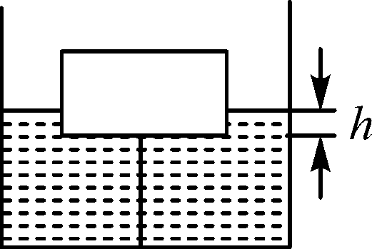

**10**． 将一小物块A轻轻放入盛满水的大烧杯中，A静止后，有72 *g*的水溢出；再将其轻轻放入盛满酒精的大烧杯中，A静止后，有64 *g*的酒精溢出．则A在水中静止时受到的浮力为__0.72__*N*，A的体积是__80__*cm*3，A的密度是__0.9__*g*/*cm*3.(酒精的密度是0.8×103 *kg*/*m*3，g取10 *N*/*kg*)

**11**． 小明用阿基米德原理测某物体密度的操作过程如图所示，他用细绳将物体悬挂在弹簧测力计的挂钩上，然后把物体浸没在盛满水的溢水杯中，此时弹簧测力计示数为F＝0.3 *N*，接着再分别用弹簧测力计测出小桶与排开水的总重为G1＝0.5 *N*和空小桶的重为G2＝0.2 *N*．g取10 *N*/*kg*，求：

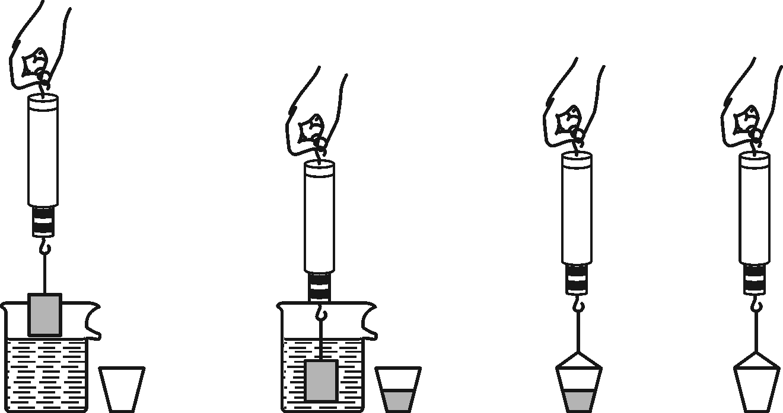

(1)物体浸没在水中时所受的浮力．

(2)物体的重力．

(3)物体的密度．

解：(1)物块排开水的重：G排＝G1－G2＝0.5 *N*－0.2 *N*＝0.3 *N*

由阿基米德原理可得，物体浸没在水中时所受的浮力：F浮＝G排＝0.3 *N*

(2)由F浮＝G－F可得，物体的重力：G＝F浮＋F＝0.3 *N*＋0.3 *N*＝0.6 *N*

(3)因物体浸没时排开液体的体积和自身的体积相等，所以由浮力的计算公式F浮＝ρgV排变形可得物体的体积：

V＝V排＝＝＝3×10－5 *m*3

由重力的计算公式G＝mg变形可得物块的质量：m＝＝＝0.06 *kg*

则物块的密度：ρ＝＝＝2×103 kg/m3

**12**． 在进行“探究浮力的大小跟哪些因素有关”的实验中，同学们提出了如下的猜想：

*A*．可能与物体浸没在液体中的深度有关；

*B*．可能与物体的密度有关；

*C*．可能与液体的密度有关；

*D*．可能与物体浸在液体中的体积有关．

为了验证上述猜想，小明选用了物块甲和乙(甲和乙的体积相等但密度不同)、弹簧测力计、一杯水、一杯盐水、细绳等器材，做了如图所示的实验．

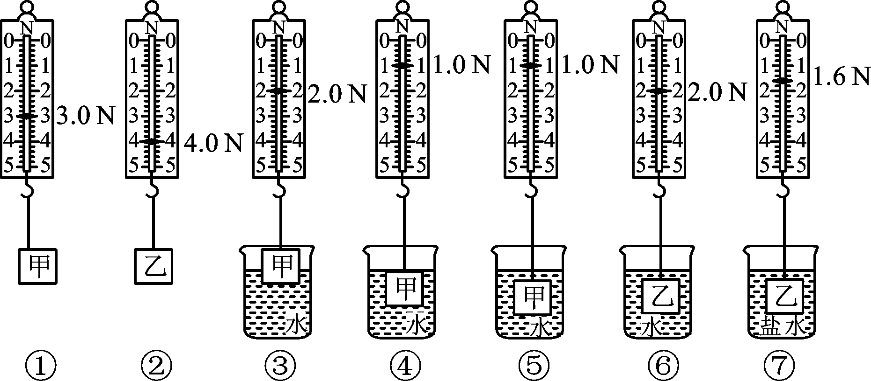

(1)分析比较实验①⑤，可以知道甲浸没在水中时所受到的浮力是__2.0__ *N*.

(2)分析比较实验①④⑤，可以验证猜想__A__是错误的．

(3)分析比较实验①⑤与②⑥，可以验证猜想__B__是错误的．

(4)分析比较实验__①③④__，可以验证猜想D是正确的．

(5)分析比较实验__②⑥⑦__可得：浸在液体中的物体所受浮力的大小与液体的密度有关．

(6)综合以上分析，最后得出的实验结论是：浸在液体中的物体所受浮力的大小与__物体排开液体的体积和液体的密度__有关．

(7)在进行实验⑥⑦过程中，也运用了控制变量法，保持了__物体排开液体的体积__不变，进行探究、验证．

**13**． 如图甲所示是“探究浮力大小与哪些因素有关”的实验过程示意图．

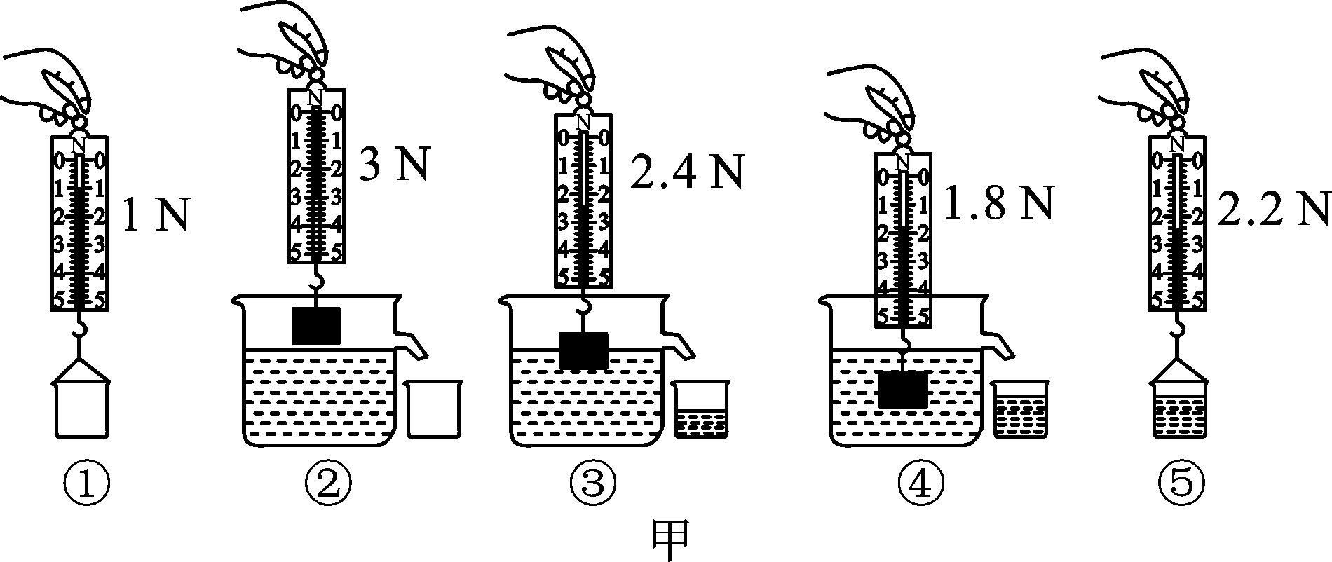 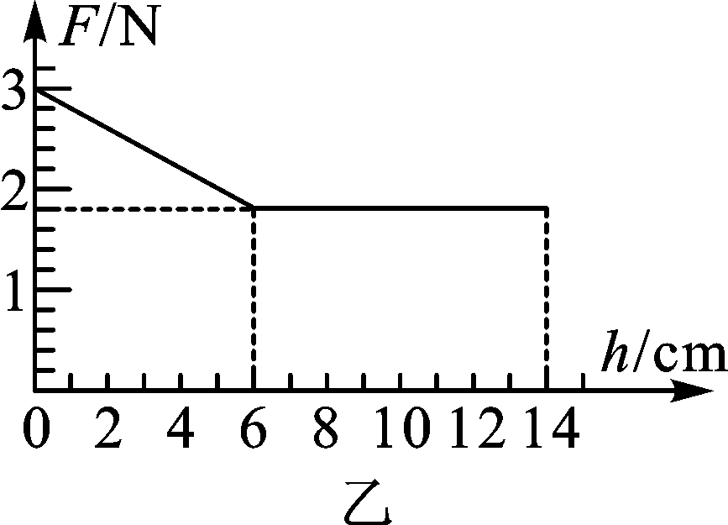

(1)通过实验步骤②③和④，可以探究浮力大小与物体排开液体的__体积__的关系；通过实验步骤②和步骤__④__，可以测出物体浸没在水中所受浮力F浮；通过实验步骤①④和__⑤__，可以测出圆柱体排开水所受到的重力G排；比较F浮与G排，可以得出F浮与G排的关系．

(2)图乙是物体缓慢浸入水中时，弹簧测力计示数F与物体浸入水中深度变化的关系图．由图可知：物体的高度为__6__*cm*；物体浸没后，所受浮力大小与物体浸没的__深度__无关．

**14**．(2017·河池)如图所示，将一圆柱体从水中匀速提起，直至其下表面刚好离开水面．用p表示容器底受到水的压强，F浮表示圆柱体受到水的浮力，它们随时间t变化的大致图象正确的是(A)

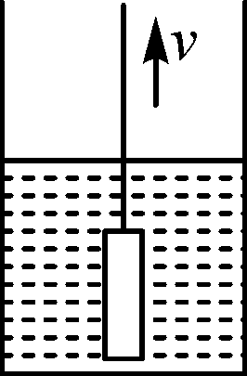 　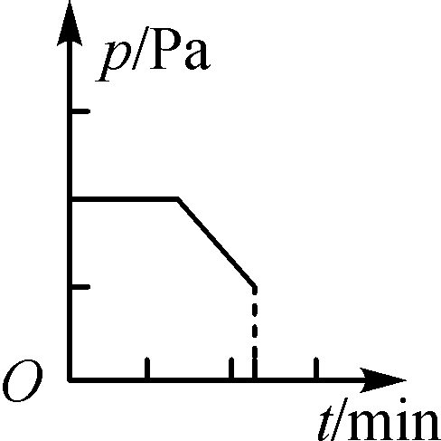　　　　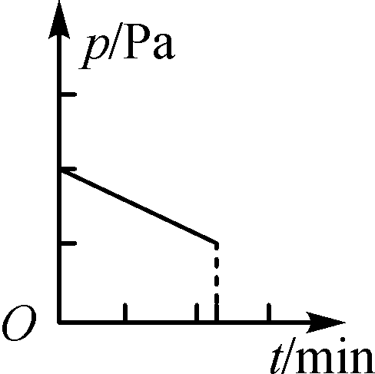 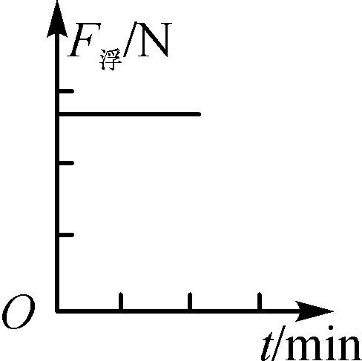 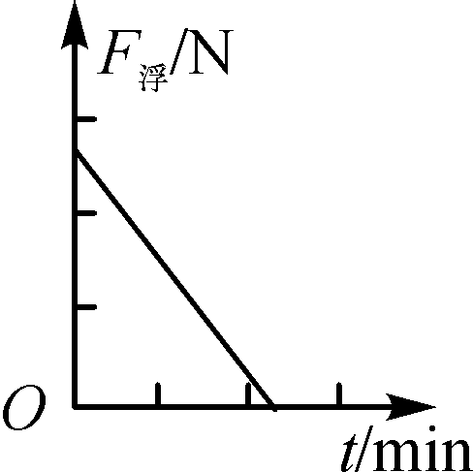

　　　　　　　　A　　　　　　　　B　　　 　C　　　　　　　D

**15**．(2017·贺州)把鸡蛋浸入盛水的杯中，鸡蛋沉在杯底(如图甲所示)，再往杯中加盐使鸡蛋悬浮(如图乙所示)，下列说法正确的是(B)

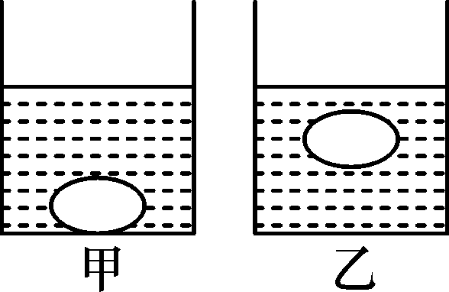

A．液体的密度：*ρ*甲＝*ρ*乙

B．鸡蛋排开液体的质量：*m*甲＜*m*乙

C．鸡蛋受到的浮力：*F*甲＝*F*乙

D．液体对杯底的压强：*p*甲＝*p*乙

1. (2017·贺州)用细线竖直拉着一长方体物块，将物块从盛水的烧杯上方缓慢下降直至完全浸没水中，物块下降过程中，所受拉力F随下降高度h的变化关系如图所示，求：

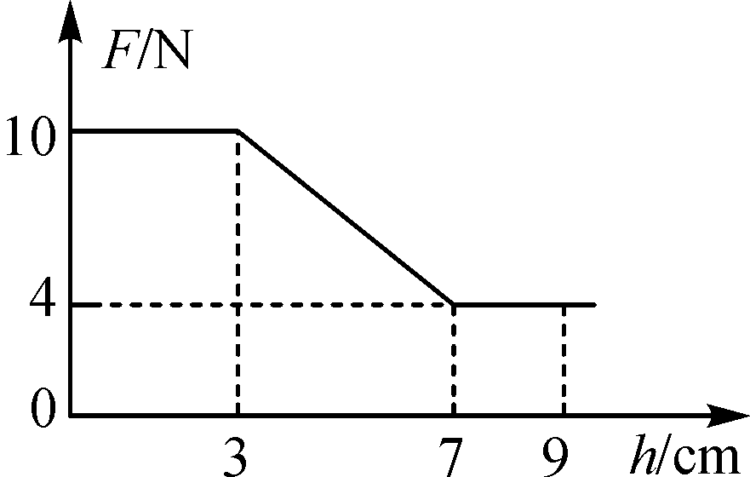

(1)物块的重力；

(2)物块受到的最大浮力；

(3)当物块刚好完全浸没时，物块下表面受的水的压强．

解：(1)由图可知，h＝0～3 cm时，拉力*F*1＝10 N1分

根据二力平衡，物块的重力：*G*＝*F*1＝10 N1分

(2)由图可知，*h*＝7～9 cm时，*F*2＝4 N1分

此时物块全部浸没，物块受到的最大浮力：

*F*浮＝*G*－*F*2＝10 N－4 N＝6 N1分

(3)由图可知，物块从3 cm开始浸入水中，到7 cm刚好全部浸没，则它浸入的深度*h*＝7 cm－3 cm＝4 cm＝0.04 m1分

物块下表面受到水的压强：*p*＝*ρgh*＝1.0×103 kg/m3×10 N/kg×0.04 m＝400 Pa1分

17.　三个相同烧杯中装有三种不同液体，将同一个小球分别放在甲、乙、丙三种液体中，静止时，小球在甲溶液中漂浮，乙溶液中悬浮，丙溶液中沉底，如图所示，根据条件比较以下物理量的关系：

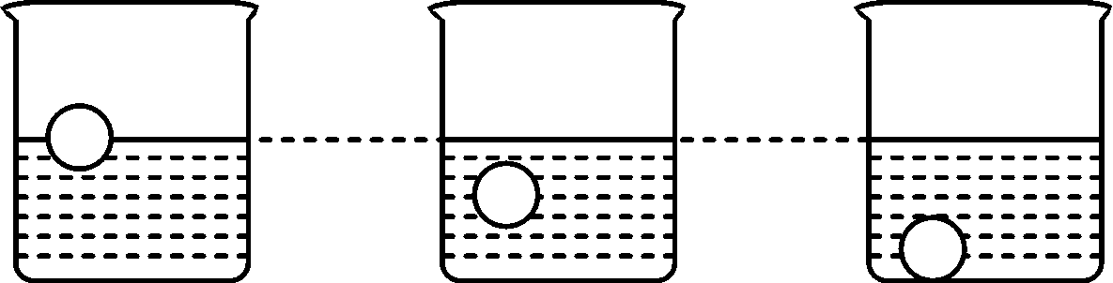

甲　　　　乙　　　　丙

(1)三种液体的密度关系：__*ρ*甲＞*ρ*乙＞*ρ*丙__；

(2)小球在三种液体中所受浮力的关系：__*F*甲＝*F*乙＞*F*丙__；

(3)小球排开液体质量的关系：__*m*甲＝*m*乙＞*m*丙__；

(4)三种液体对容器底部的压强关系：__*p*甲＞*p*乙＞*p*丙__；

(5)三个容器对水平面的压强关系：__*p*′甲＞*p*′乙＞*p*′丙__．

18.　将三个体积相同，材质不同的实心小球甲、乙、丙放入盛水的容器中，静止时情形如图：

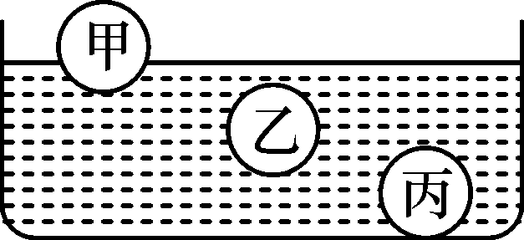

(1)三种小球的密度关系：__ρ′甲＜ρ′乙＜ρ′丙__；

(2)三种小球的质量关系：__m甲＜m乙＜m丙__；

(3)三种小球排开水的质量关系：__m甲排＜m乙排＝m丙排__；

(4)三种小球所受浮力的关系：__F甲＜F乙＝F丙__．

19. (阿基米德原理法)(2017·泰州)一物块的质量为90 g，体积为100 cm3，现将它浸没在水中，物体所受的浮力为__1__N，松手后，物体将会__上浮__(填“上浮”“下沉”或“悬浮”)，最终静止时物体排开水的质量为__90__g．(*g*取10 N/kg，*ρ*水＝1.0 g/cm3)

20.　(平衡法)某潜水艇总质量为2.7×103 t，体积为3×103 m3，当它浮在海面上时，受到的浮力是__2.7×107____N__，当它需要潜入海水中时，它至少要向水舱充入__300__m3__的海水．(*g*取10 N/kg)

21.　(压力差法)如图所示，圆柱体竖直漂浮在水面上，下表面所处的深度*h*＝5 cm，其底面积*S*＝30 cm2，则水对圆柱体下表面的压强*p*＝__500__Pa，圆柱体的重力为__1.5__N(水的密度为1.0×103 kg/m3).

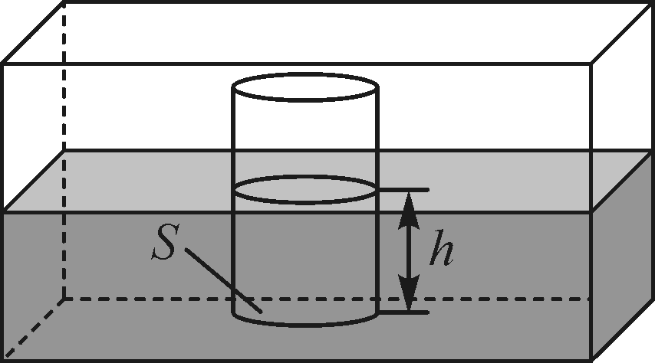

22. (称重法)用弹簧测力计在空气中称一实心正方体重力，测力计的示数为5 N；把物体一半体积浸入在水中时，测力计的示数如图所示，此时物体所受浮力为__3__N，当把物体从弹簧测力计上取下，放入水中静止时，物体所受浮力__5__N．,

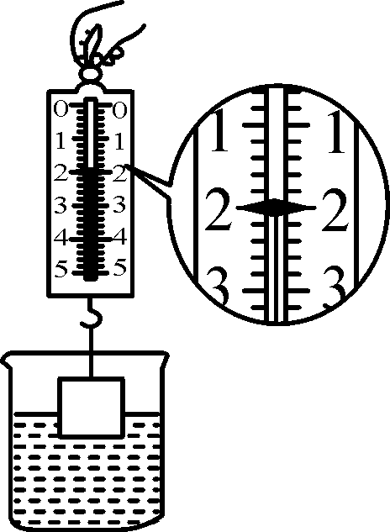

23. 某物理兴趣小组做了如图所示的实验来探究影响浮力大小的因素．

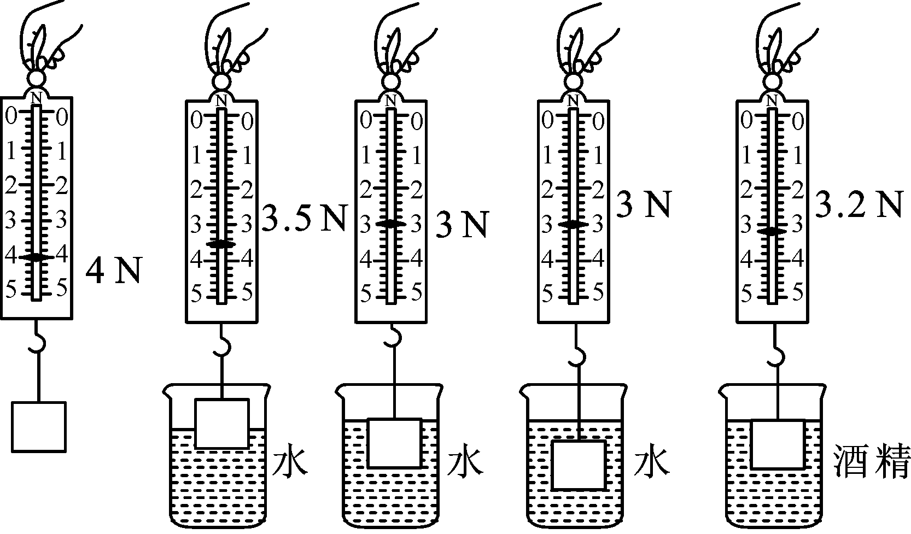

　　　 A　　 　 B　 　　 C　　　　D　　　　E

(1)物体浸没在水中时受到的浮力是__1__N，方向为__竖直向上__．

(2)物体浸没在酒精中时排开酒精的重力是__0.8__N.

(3)比较__C、E__两幅图可知，浸没在液体中的物体所受浮力的大小与液体的密度有关．

(4)由A、B、C三个步骤可知，浮力大小与__物体排开液体的体积__有关．

(5)小明对A、B、C、D四个步骤进行了观察研究，发现浮力的大小有时与深度有关，有时与深度又无关．对此正确的解释是浮力的大小随着排开水的体积的增大而__增大__，当物体完全浸没在水中后排开水的体积相同，浮力的大小与深度__无关__．

(6)由图中的数据，可以计算物体的密度为__4×103__kg/m3，酒精的密度为__0.8×103__kg/m3.

(7)下列图中正确反映浮力*F*与物体下表面在水中的深度*h*关系的图象是__C__．

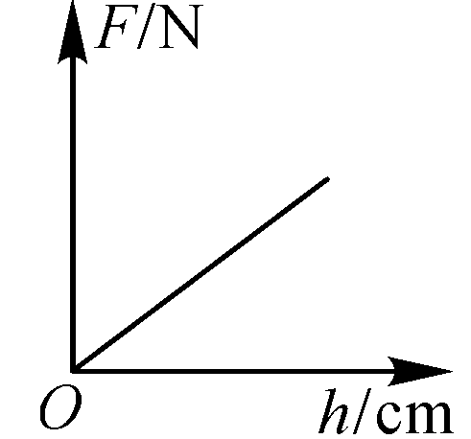 　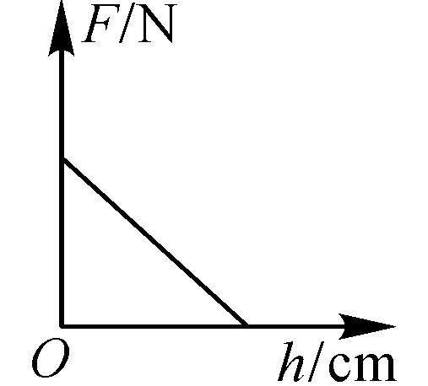 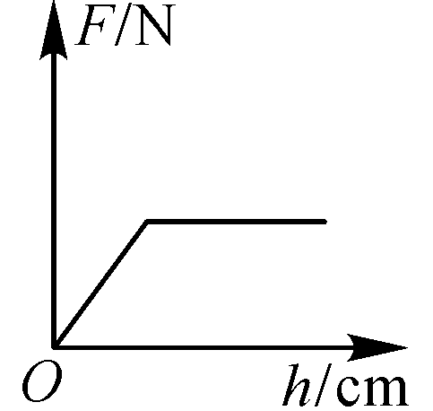 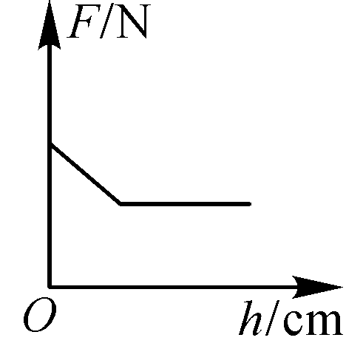

　　A　　 　　　　B C　　　　　 　D

24.　(2017·孝感)下列*A*、*B*、*C*、*D*四幅图是“探究浮力的大小与排开水所受重力关系”的过程情景．请根据图示完成下面的填空．

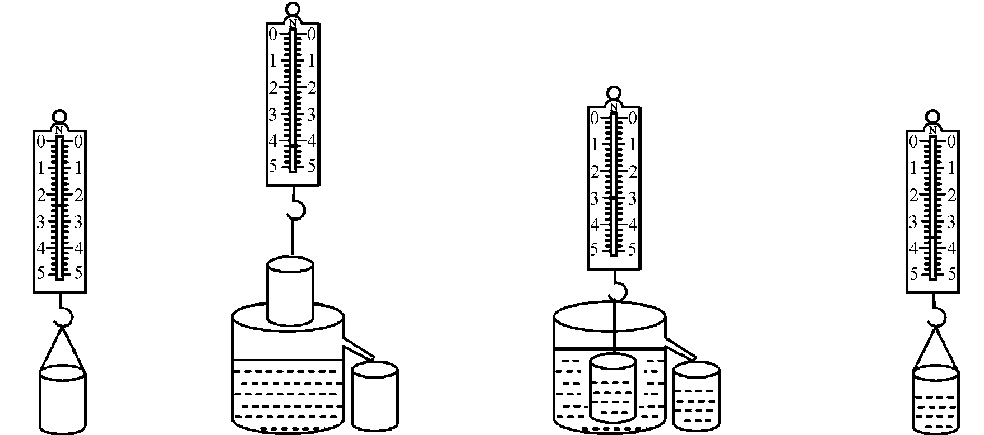

　　 　 A　　　 B　　　　　 C　　　　　　D

(1)实验中所用圆柱体的重力为__4.2__N.

(2)在情景图B中存在的错误是__溢水杯未注满水__．

(3)纠正错误后，继续实验，在情景C时圆柱体受到的浮力：*F*浮＝__1.2__N.

(4)圆柱体排开的水所受的重力：*G*水＝__1.2__N.

(5)实验结果表明：浸在水中的物体受到的浮力__等于__物体排开水所受到的重力．

(6)纠正错误后，圆柱体从刚接触水面到全部浸没水中，水对溢水杯底的压强__保持不变__(填“逐渐增大”“逐渐减小”或“保持不变”).

(7)为了实验结论更具有普遍性，应该__换用其他液体重新再做试验__．

(8)利用图中数据，可求得物体的密度为__3.5×103__kg/m3.

25．(2017·临沂)将两物体分别挂在弹簧测力计下，让它们同时浸没在水中时，两弹簧测力计示数的减小值相同，则这两物体必定有相同的(B)

A．密度 B．体积 C．质量 D．重量

26．(2017·十堰)潜水员潜水时呼出的气泡在水中上升的过程中，体积不断变大，关于气泡所受压强和浮力的变化情况，下列说法正确的是(C)

A．压强变大，浮力变大 　B．压强变大，浮力变小

C．压强变小，浮力变大 　D．压强变小，浮力变小

27．(2017·山西)俗话说“瓜浮李沉”，意思是西瓜投入水中会漂浮，李子投入水中会下沉．对此现象，下列说法正确的是(D)

A．西瓜的密度比李子的密度大

B．西瓜漂浮时所受浮力大于重力

C．李子下沉过程中所受水的压强不变

D．李子浸没后，下沉过程所受浮力大小不变

28．(2017·黄石)在探究“物体浮力的大小跟它排开液体的重力的关系“实验时，具体设计的实验操作步骤如图甲、乙、丙和丁所示．为方便操作和减小测量误差，最合理的操作步骤应该是 (D)

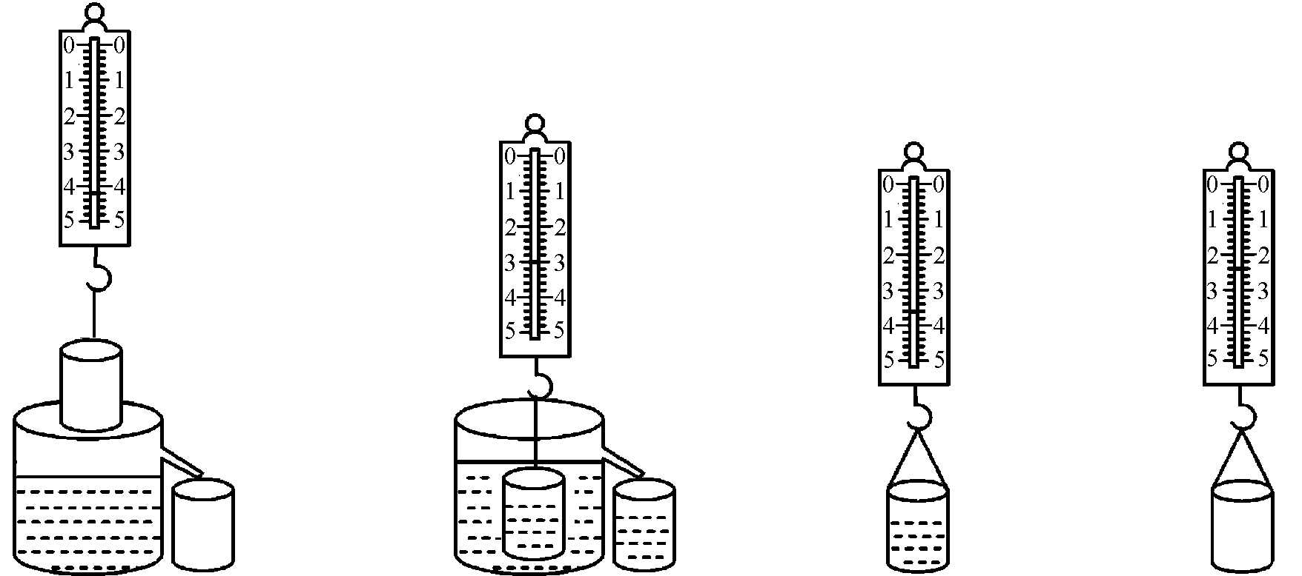

甲　　　　 　　乙　　　　　丙　　　　丁

A．甲、乙、丙、丁 B．乙、甲、丙、丁

C．乙、甲、丁、丙 D．丁、甲、乙、丙

29．(2017·盐城 )未煮过的汤圆沉在水底，煮热后漂浮在水面上，则此时汤圆(D)

A．受到的浮力等于重力，排开水的体积比未煮过的小

B．受到的浮力大于重力，排开水的体积比未煮过的小

C．受到的浮力大于重力，排开水的体积比未煮过的大

D．受到的浮力等于重力，排开水的体积比未煮过的大

30．(2017·哈尔滨)在水中，鱼、漂浮的木头、静止在水底的石头的位置如图所示，下列说法正确的是(C)

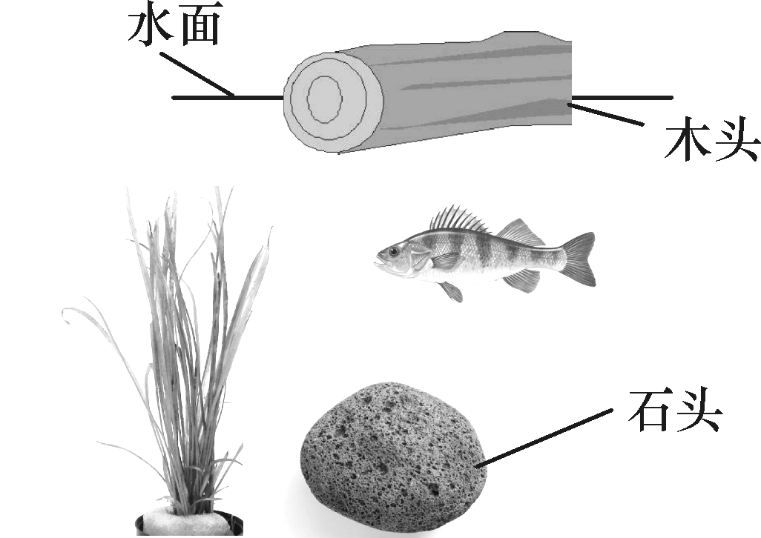

A．水对石头的压强比对木头的小

B．木头受到的浮力大于它自身的重力

C．鱼受到的浮力等于它排开水的重力

D．石头受到的浮力等于它自身的重力

31． 弹簧测力计下挂一长方体物体，将物体从盛有适量水的烧杯上方离水面某一高度处缓缓下降，然后将其逐渐浸入水中如图甲，图乙是弹簧测力计示数F与物体下降高度h变化关系的图象，则下列说法中正确的是(C)

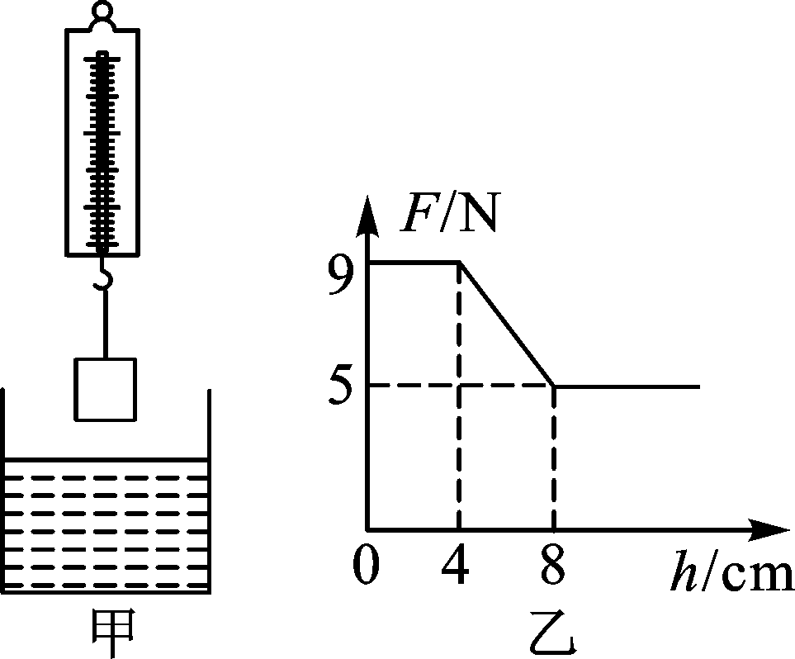

A．物体的体积是500 cm3

B．物体受到的最大浮力是5 N

C．物体的密度是2.25×103 kg/m3

D．物体刚浸没时下表面受到水的压力是9 N

32. (2017·益阳)如图所示，将一长方体物体浸没在装有足够深水的容器中，恰好处于悬浮状态，它的上表面受到的压力为1.8 *N*，下表面受到的压力为3 *N*，则该物体受到的浮力大小为__1.2__*N*；若将该物体再下沉5 *cm*，则它受到的浮力大小为__1.2__*N*.

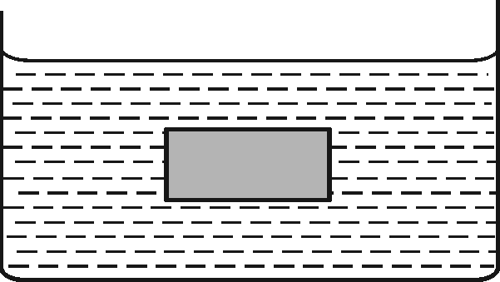

33．(2017·淮安)我国自主设计建造的第一艘航母001A已经顺利下水，航母的总质量为6.5×104吨，当航母漂浮在水面上时，受到的浮力是__6.5×108__N，此时航母排开水的体积为__6.5×104__m3(*g*取10 N/kg，*ρ*水＝1.0×103 kg/m3)．

34．(2017·孝感)孝感市某采石场出产一种质地均匀，硬度高、抗风化的优质石料，小年同学将一小块石料磨成边长为4 *cm*的正方体，用天平测得该正方体石料的质量为179.2 *g*，则这种石料的密度是__2.8×103__ *kg*/*m*3.如果将这个正方体小石块放入水深0.2 *m*的水池中，小石块将__下沉__(填“漂浮”“悬浮”或“下沉”)，小石块静止时受到水的浮力是__0.64__*N*．(g取10 N/kg)

35．(2017·广元)小强用一弹簧测力计和一根细线测量小石块的密度，他先将小石块用线系住挂在弹簧测力计下端，示数如图甲所示，再将小石块浸没在水中，示数如图乙所示，则小石块浸没在水中时受到的浮力为__2__*N*，小石块的密度为__2.4__*g*/*cm*3(已知水的密度为1.0×103 *kg*/*m*3，g取10 *N*/*kg*)．

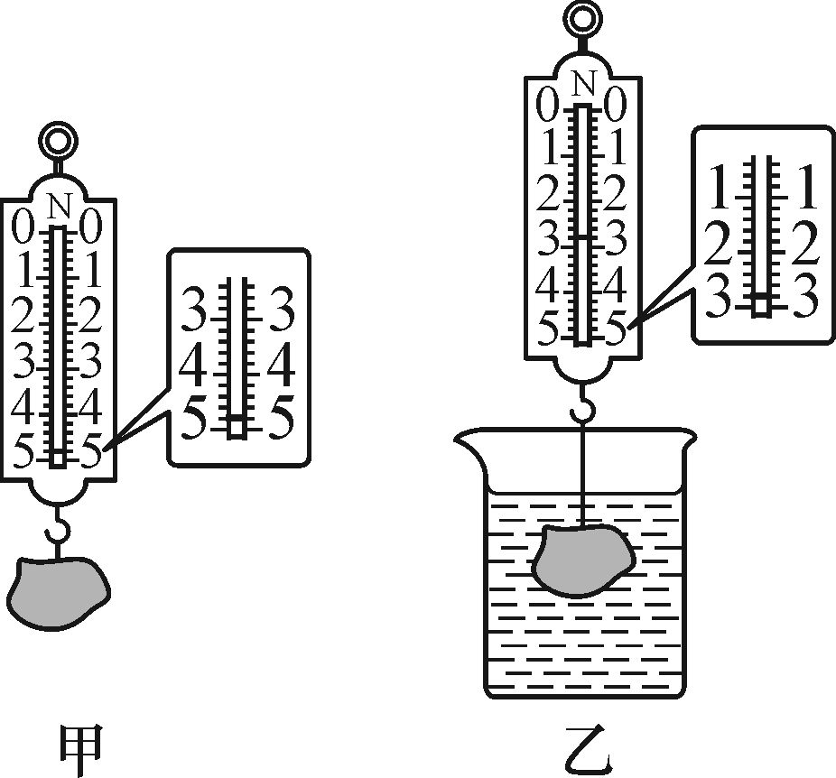

36. (2017·咸宁)在语文课本上学习了“死海不死”的文章后，小敏想“探究浮力的大小与哪些因素有关”，她提出了如下猜想：

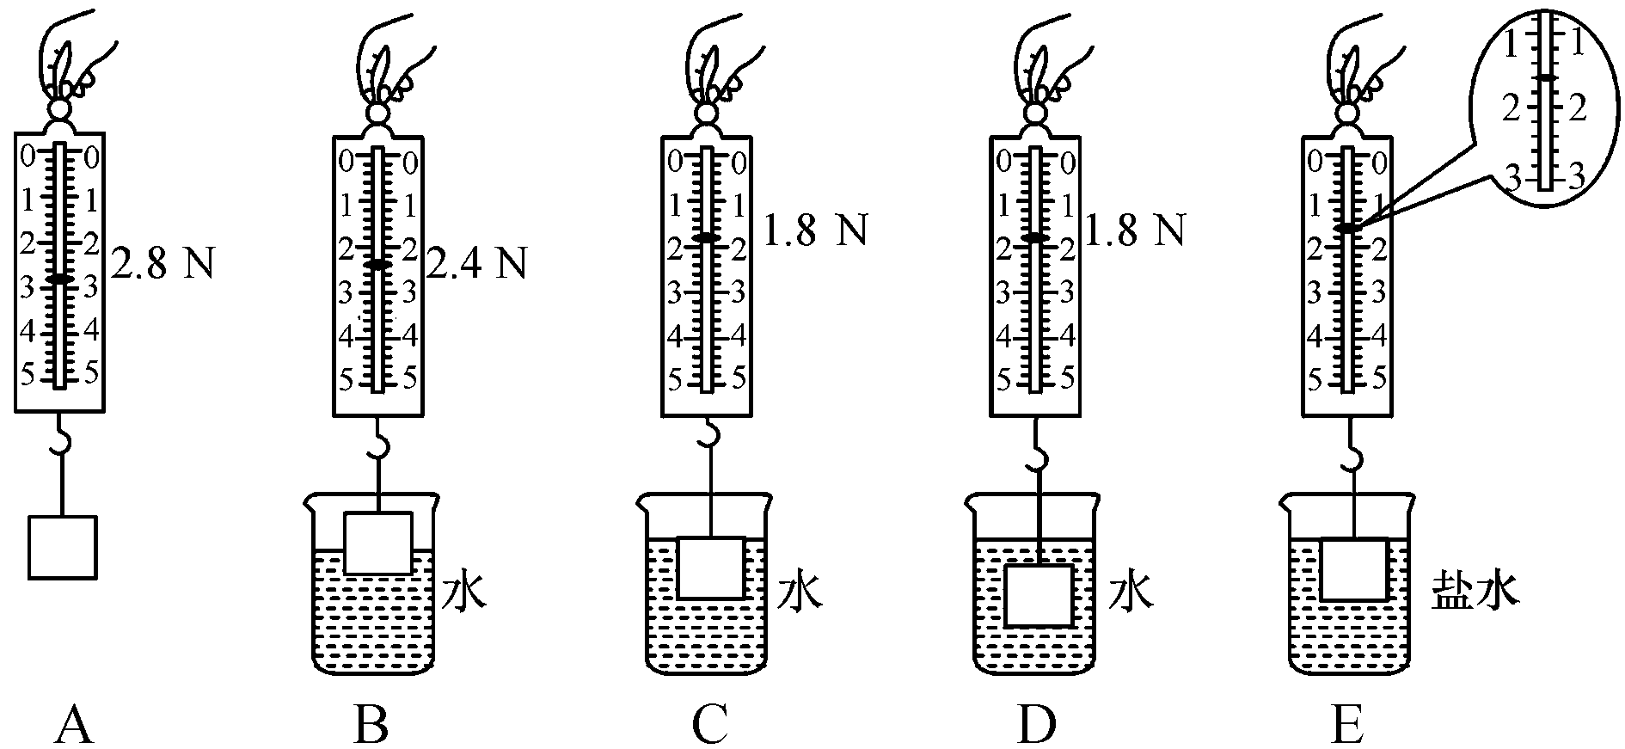

猜想一：可能与液体的密度有关；

猜想二：可能与物体排开液体的体积有关；

猜想三：可能与物体浸没在液体中的深度有关；

为了验证上述猜想，她按照图中字母顺序做了如下实验：

(1)分析比较实验步骤*A*、*C*、*D*，可以验证猜想__三__是错误的；分析比较实验步骤*A*、*B*、*C*，可以验证猜想__二__是正确的，并由此联想到，轮船的满载排水量越__大__(填“大”或“小”)，它的承载能力就越强．

(2)分析图中提供的信息，可知图*E*中物体所受的浮力大小为__1.2__N，计算可知盐水的密度是__1.2×103__kg/m3.

(3)实验中采用了__控制变量__的研究方法，下列问题的研究中，也用到这种方法的是__C__．

A．将乒乓球靠近发声的音叉，通过乒乓球被弹开显示音叉在振动

B．在研究磁场时，引入“磁感线”的概念

C．探究电流与电压、电阻的关系

D．用合力代替同一物体上所受到的几个力

37.．(2017·广东)将体积相同材料不同的甲、乙、丙三个实心小球，分别轻轻放入三个装满水的相同烧杯中，甲球下沉至杯底、乙球漂浮和丙球悬浮，如图所示，下列说法正确的是(D)

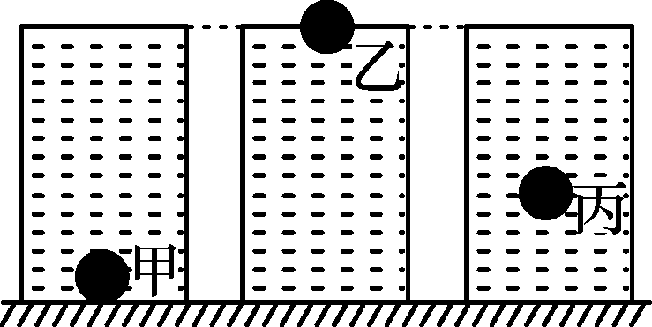

A．三个小球的质量大小关系是*m*甲＞*m*乙＞*m*丙

B．三个小球受到的浮力大小关系是*F*甲＝*F*丙＜*F*乙

C．三个烧杯中的水对烧杯底部的压强大小关系是*p*甲＞*p*乙＞*p*丙

D．三个烧杯底部对桌面的压强大小关系是*p*′甲＞*p*′乙＝*p*′丙

38.(2017·常德)如图用一细绳拴住体积为0.6 dm3，重为4 N的木块，使它浸没在水中，此时绳的拉力为__2__N；若剪断细绳，当木块静止时，水面将__下降__(填“上升”“下降”或“不变”)．(*g*取10 N/kg)

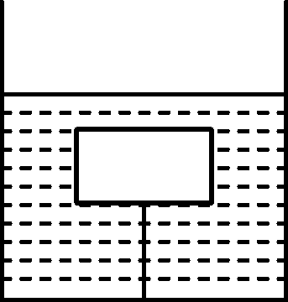

39..底面积为100 *cm*2的圆柱形容器内装有适量的液体，将其竖直放置在水平桌面上．把体积是250 *cm*3、质量为160 *g*的木块A放入容器内的液体中，静止时，木块A有的体积露出液面，此时液体的深度为20 cm.如果在木块*A*上放一个金属块*B*，使木块*A*恰好没入液体中，如图所示．求：(*g*取10 N/kg)

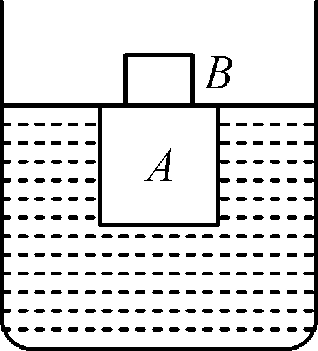

(1)液体的密度．

(2)金属块*B*受到的重力．

(3)木块*A*恰好没入液面时，液体对容器底的压强．

解：(1)*A*物体漂浮在液面上，则有*F*浮＝*GA*＝*mAg*＝*ρ*液*gV*排

液体的密度：*ρ*液＝＝＝0.8×103 kg/m3

(2)当*B*物体放在*A*物体上，*A*物体刚好浸没在液体中，此时*A*受到的浮力：

*F*′浮＝*ρ*液*gV*排＝0.8×103 kg/m3×10 N/kg×250×10－6 m3＝2 N，*A*、*B*整体漂浮在液面上，则有*F*′浮＝*GA*＋*GB*，金属块*B*的重力：*GB*＝*F*浮′－*GA*＝2 N－0.16 kg×10 N/kg＝0.4 N

(3)当*B*物体放在*A*物体上，液面上升的体积为*A*物体体积的五分之一，

所以液面上升的高度为：*h*′＝＝＝0.005 m

液面深度为：*h*＝*h*0＋*h*′＝0.2 m＋0.005 m＝0.205 m

所以液体对容器底的压强为：*p*＝*ρ*液*gh*＝0.8×103 kg/m3×10 N/kg×0.205 m＝1 640 Pa

40．(2017·贵港)如图所示，高为0.3 *m*的圆柱形容器内盛有0.1 *m*深的水．现将一密度为2×103 *kg*/*m*3，底面积为S0 *m*2，高为0.15 *m*的圆柱形物块竖直放入水中，已知容器底面积为物块底面积的5倍，则物块静止在水中时(物块与容器底不密合)，物块受到的浮力为__1__250S0__*N*，水对容器底的压力为__6__250S0__*N*(水的密度为1.0×103 *kg*/*m*3，g取10 *N*/*kg*)．

